ЭБС IPRbooks

08.02.05 Строительство и эксплуатация автомобильных дорог и аэродромов

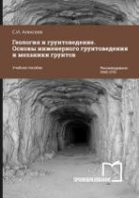 | Алексеев, С. И. Геология и грунтоведение. Основы инженерного грунтоведения и механики грунтов : учебное пособие для СПО / С. И. Алексеев. – Саратов : Профобразование : Ай Пи Ар Медиа, 2020. – 158 c. – ISBN 978-5-4488-0902-6. – Текст : электронный // Электронно-библиотечная система IPR BOOKS : [сайт]. – URL: http://www.iprbookshop.ru/98508.html (дата обращения: 11.11.2020). – Режим доступа: для авторизир. пользователей до 31 декабря.
09.00.00 Информатика и вычислительная техника

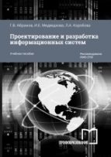 | Абрамов, Г. В. Проектирование и разработка информационных систем : учебное пособие для СПО / Г. В. Абрамов, И. Е. Медведкова, Л. А. Коробова. – Саратов : Профобразование, 2020. – 169 c. – ISBN 978-5-4488-0730-5. – Текст : электронный // Электронно-библиотечная система IPR BOOKS : [сайт]. – URL: http://www.iprbookshop.ru/88888.html (дата обращения: 11.11.2020). – Режим доступа: для авторизир. пользователей до 31 декабря.
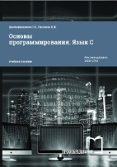 | Двойнишников, С. В. Основы программирования. Язык С : учебное пособие для СПО / С. В. Двойнишников, К. Ф. Лысаков. – Саратов : Профобразование : Ай Пи Ар Медиа, 2020. – 156 c. – ISBN 978-5-4488-0790-9. – Текст : электронный // Электронно-библиотечная система IPR BOOKS : [сайт]. – URL: http://www.iprbookshop.ru/96027.html (дата обращения: 11.11.2020). – Режим доступа: для авторизир. пользователей до 31 декабря.
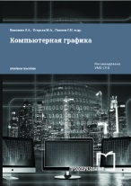 | Компьютерная графика : учебное пособие для СПО / Е. А. Ваншина, М. А. Егорова, С. И. Павлов, Ю. В. Семагина. – Саратов : Профобразование, 2020. – 206 c. – ISBN 978-5-4488-0720-6. – Текст : электронный // Электронно-библиотечная система IPR BOOKS : [сайт]. – URL: http://www.iprbookshop.ru/91878.html (дата обращения: 11.11.2020). – Режим доступа: для авторизир. пользователей до 31 декабря.
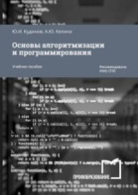 | Кудинов, Ю. И. Основы алгоритмизации и программирования : учебное пособие для СПО / Ю. И. Кудинов, А. Ю. Келина. – 2-е изд. – Липецк : Липецкий государственный технический университет ; Саратов : Профобразование, 2020. – 71 c. – ISBN 978-5-88247-956-4. – Текст : электронный // Электронно-библиотечная система IPR BOOKS : [сайт]. – URL: http://www.iprbookshop.ru/92834.html (дата обращения: 11.11.2020). – Режим доступа: для авторизир. пользователей до 31 декабря.
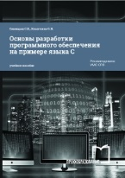 | Синицын, С. В. Основы разработки программного обеспечения на примере языка С : учебное пособие для СПО / С. В. Синицын, О. И. Хлытчиев. – Саратов : Профобразование, 2019. – 212 c. – ISBN 978-5-4488-0362-8. – Текст : электронный // Электронно-библиотечная система IPR BOOKS : [сайт]. – URL: http://www.iprbookshop.ru/86201.html (дата обращения: 11.11.2020). – Режим доступа: для авторизир. пользователей до 31 декабря.
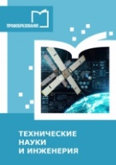 | Спицина, И. А. Разработка информационных систем. Пользовательский интерфейс : учебное пособие для СПО / И. А. Спицина, К. А. Аксёнов ; под редакцией Л. Г. Доросинского. – 2-е изд. – Саратов : Профобразование ; Екатеринбург : Уральский федеральный университет, 2020. – 98 c. – ISBN 978-5-4488-0768-8, 978-5-7996-2872-7. – Текст : электронный // Электронно-библиотечная система IPR BOOKS : [сайт]. – URL: http://www.iprbookshop.ru/92370.html (дата обращения: 11.11.2020). – Режим доступа: для авторизир. пользователей до 31 декабря.
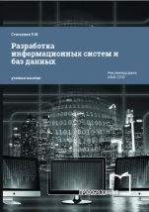 | Стасышин, В. М. Разработка информационных систем и баз данных : учебное пособие для СПО / В. М. Стасышин. – Саратов : Профобразование, 2020. – 100 c. – ISBN 978-5-4488-0527-1. – Текст : электронный // Электронно-библиотечная система IPR BOOKS : [сайт]. – URL: http://www.iprbookshop.ru/87389.html (дата обращения: 11.11.2020). – Режим доступа: для авторизир. пользователей до 31 декабря.
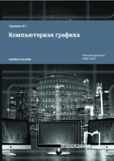 | Таранцев, И. Г. Компьютерная графика : учебное пособие для СПО / И. Г. Таранцев. – Саратов : Профобразование : Ай Пи Ар Медиа, 2020. – 69 c. – ISBN 978-5-4488-0781-7. – Текст : электронный // Электронно-библиотечная система IPR BOOKS : [сайт]. – URL: http://www.iprbookshop.ru/96014.html (дата обращения: 11.11.2020). – Режим доступа: для авторизир. пользователей до 31 декабря.
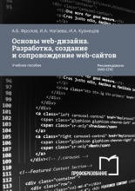 | Фролов, А. Б. Основы web-дизайна. Разработка, создание и сопровождение web-сайтов : учебное пособие для СПО / А. Б. Фролов, И. А. Нагаева, И. А. Кузнецов. – Саратов : Профобразование, 2020. – 244 c. – ISBN 978-5-4488-0861-6. – Текст : электронный // Электронно-библиотечная система IPR BOOKS : [сайт]. – URL: http://www.iprbookshop.ru/96765.html (дата обращения: 11.11.2020). – Режим доступа: для авторизир. пользователей до 31 декабря.
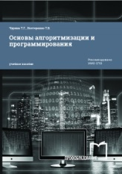 | Чурина, Т. Г. Основы алгоритмизации и программирования : учебное пособие для СПО / Т. Г. Чурина, Т. В. Нестеренко. – Саратов : Профобразование : Ай Пи Ар Медиа, 2020. – 214 c. – ISBN 978-5-4488-0802-9, 978-5-4497-0465-8. – Текст : электронный // Электронно-библиотечная система IPR BOOKS : [сайт]. – URL: http://www.iprbookshop.ru/96017.html (дата обращения: 11.11.2020). – Режим доступа: для авторизир. пользователей до 31 декабря.
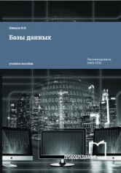 | Швецов, В. И. Базы данных : учебное пособие для СПО / В. И. Швецов. – Саратов : Профобразование, 2019. – 219 c. – ISBN 978-5-4488-0357-4. – Текст : электронный // Электронно-библиотечная система IPR BOOKS : [сайт]. – URL: http://www.iprbookshop.ru/86192.html (дата обращения: 11.11.2020). – Режим доступа: для авторизир. пользователей до 31 декабря.
13.02.11 Техническая эксплуатация и обслуживание электрического и электромеханического оборудования

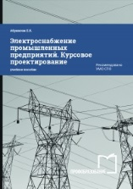 | Абрамова, Е. Я. Электроснабжение промышленных предприятий. Курсовое проектирование : учебное пособие для СПО / Е. Я. Абрамова. – Саратов : Профобразование, 2020. – 121 c. – ISBN 978-5-4488-0538-7. – Текст : электронный // Электронно-библиотечная система IPR BOOKS : [сайт]. – URL: http://www.iprbookshop.ru/92211.html (дата обращения: 11.11.2020). – Режим доступа: для авторизир. пользователей до 31 декабря
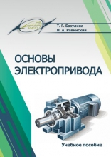 | Базулина, Т. Г. Основы электропривода : учебное пособие / Т. Г. Базулина, Н. А. Равинский. – Минск : Республиканский институт профессионального образования, 2020. – 184 c. – ISBN 978-985-7234-19-6. – Текст : электронный // Электронно-библиотечная система IPR BOOKS : [сайт]. – URL: http://www.iprbookshop.ru/100368.html (дата обращения: 11.11.2020). – Режим доступа: для авторизир. пользователей до 31 декабря.
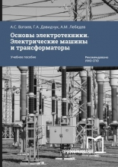 | Ватаев, А. С. Основы электротехники. Электрические машины и трансформаторы : учебное пособие для СПО / А. С. Ватаев, Г. А. Давидчук, А. М. Лебедев. – Саратов : Профобразование : Ай Пи Ар Медиа, 2020. – 192 c. – ISBN 978-5-4488-0870-8. – Текст : электронный // Электронно-библиотечная система IPR BOOKS : [сайт]. – URL: http://www.iprbookshop.ru/96967.html (дата обращения: 11.11.2020). – Режим доступа: для авторизир. пользователей до 31 декабря.
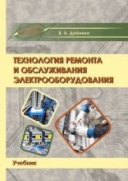 | Дайнеко, В. А. Технология ремонта и обслуживания электрооборудования : учебник / В. А. Дайнеко. – 2-е изд. – Минск : Республиканский институт профессионального образования, 2020. – 396 c. – ISBN 978-985-7234-43-1. — Текст : электронный // Электронно-библиотечная система IPR BOOKS : [сайт]. – URL: http://www.iprbookshop.ru/100395.html (дата обращения: 11.11.2020). – Режим доступа: для авторизир. пользователей до 31 декабря.
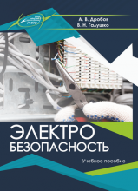 | Дробов, А. В. Электробезопасность : учебное пособие / А. В. Дробов, В. Н. Галушко. – Минск : Республиканский институт профессионального образования, 2020. – 204 c. – ISBN 978-985-7234-26-4. – Текст : электронный // Электронно-библиотечная система IPR BOOKS : [сайт]. – URL: http://www.iprbookshop.ru/100378.html (дата обращения: 11.11.2020). – Режим доступа: для авторизир. пользователей до 31 декабря.
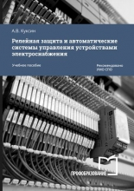 | Куксин, А. В. Релейная защита и автоматические системы управления устройствами электроснабжения : учебное пособие для СПО / А. В. Куксин. – Саратов : Профобразование : Ай Пи Ар Медиа, 2020. – 179 c. – ISBN 978-5-4488-0838-8. – Текст : электронный // Электронно-библиотечная система IPR BOOKS : [сайт]. – URL: http://www.iprbookshop.ru/94931.html (дата обращения: 11.11.2020). – Режим доступа: для авторизир. пользователей до 31 декабря.
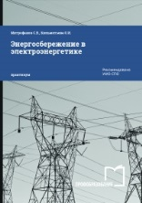 | Митрофанов, С. В. Энергосбережение в электроэнергетике : практикум для СПО / С. В. Митрофанов, О. И. Кильметьева. – Саратов : Профобразование, 2020. – 104 c. – ISBN 978-5-4488-0716-9. – Текст : электронный // Электронно-библиотечная система IPR BOOKS : [сайт]. – URL: http://www.iprbookshop.ru/92218.html (дата обращения: 11.11.2020). – Режим доступа: для авторизир. пользователей до 31 декабря.
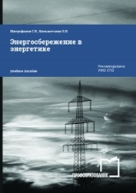 | Митрофанов, С. В. Энергосбережение в энергетике : учебное пособие для СПО / С. В. Митрофанов, О. И. Кильметьева. – Саратов : Профобразование, 2020. – 126 c. – ISBN 978-5-4488-0715-2. – Текст : электронный // Электронно-библиотечная система IPR BOOKS : [сайт]. – URL: http://www.iprbookshop.ru/92219.html (дата обращения: 11.11.2020). – Режим доступа: для авторизир. пользователей до 31 декабря.
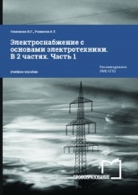 | Семенова, Н. Г. Электроснабжение с основами электротехники. В 2 частях. Часть 1 : учебное пособие для СПО / Н. Г. Семенова, А. Т. Раимова. – Саратов : Профобразование, 2020. – 141 c. – ISBN 978-5-4488-0712-1. – Текст : электронный // Электронно-библиотечная система IPR BOOKS : [сайт]. – URL: http://www.iprbookshop.ru/92212.html (дата обращения: 11.11.2020). – Режим доступа: для авторизир. пользователей до 31 декабря.
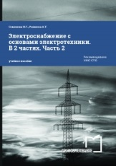 | Семенова, Н. Г. Электроснабжение с основами электротехники. В 2 частях. Часть 2 : учебное пособие для СПО / Н. Г. Семенова, А. Т. Раимова. – Саратов : Профобразование, 2020. – 126 c. – ISBN 978-5-4488-0713-8. – Текст : электронный // Электронно-библиотечная система IPR BOOKS : [сайт]. – URL: http://www.iprbookshop.ru/92213.html (дата обращения: 11.11.2020). – Режим доступа: для авторизир. пользователей до 31 декабря.
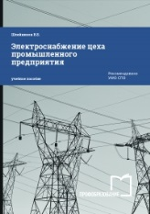 | Шлейников, В. Б. Электроснабжение цеха промышленного предприятия : учебное пособие для СПО / В. Б. Шлейников. – Саратов : Профобразование, 2020. – 115 c. – ISBN 978-5-4488-0719-0. – Текст : электронный // Электронно-библиотечная система IPR BOOKS : [сайт]. – URL: http://www.iprbookshop.ru/92214.html (дата обращения: 11.11.2020). – Режим доступа: для авторизир. пользователей до 31 декабря.
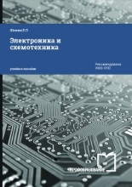 | Шошин, Е. Л. Электроника и схемотехника : учебное пособие для СПО / Е. Л. Шошин. – Саратов : Профобразование : Ай Пи Ар Медиа, 2020. – 125 c. – ISBN 978-5-4488-0840-1. – Текст : электронный // Электронно-библиотечная система IPR BOOKS : [сайт]. – URL: http://www.iprbookshop.ru/94932.html (дата обращения: 11.11.2020). – Режим доступа: для авторизир. пользователей до 31 декабря.
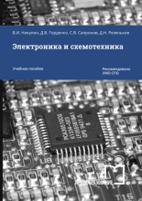 | Электроника и схемотехника : учебник для СПО / В. И. Никулин, Д. В. Горденко, С. В. Сапронов, Д. Н. Резеньков. – Саратов : Профобразование : Ай Пи Ар Медиа, 2020. – 159 c. – ISBN 978-5-4488-0835-7. – Текст : электронный // Электронно-библиотечная система IPR BOOKS : [сайт]. – URL: http://www.iprbookshop.ru/94215.html (дата обращения: 11.11.2020). – Режим доступа: для авторизир. пользователей до 31 декабря.
23.02.01 Организация перевозок и управление на транспорте (на автомобильном)

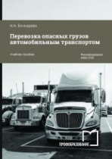 | Агешкина, Н. А. Перевозка опасных грузов автомобильным транспортом : учебное пособие для СПО / Н. А. Агешкина. – Саратов : Профобразование : Ай Пи Эр Медиа, 2019. – 131 c. – ISBN 978-5-4486-0694-6. – Текст : электронный // Электронно-библиотечная система IPR BOOKS : [сайт]. – URL: http://www.iprbookshop.ru/80599.html (дата обращения: 11.11.2020). – Режим доступа: для авторизир. пользователей до 31 декабря.
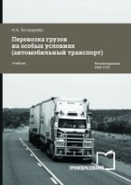 | Бочкарева, Н. А. Перевозка грузов на особых условиях (автомобильный транспорт) : учебник для СПО / Н. А. Бочкарева. – Саратов : Профобразование : Ай Пи Эр Медиа, 2019. – 285 c. – ISBN 978-5-4486-0692-2. – Текст : электронный // Электронно-библиотечная система IPR BOOKS : [сайт]. – URL: http://www.iprbookshop.ru/80598.html (дата обращения: 11.11.2020). – Режим доступа: для авторизир. пользователей до 31 декабря.
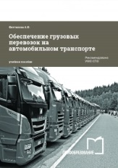 | Фаттахова, А. Ф. Обеспечение грузовых перевозок на автомобильном транспорте : учебное пособие для СПО / А. Ф. Фаттахова. – Саратов : Профобразование, 2020. – 100 c. – ISBN 978-5-4488-0544-8. – Текст : электронный // Электронно-библиотечная система IPR BOOKS : [сайт]. – URL: http://www.iprbookshop.ru/92125.html (дата обращения: 11.11.2020). – Режим доступа: для авторизир. пользователей до 31 декабря.
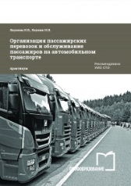 | Якунина, Н. В. Организация пассажирских перевозок и обслуживание пассажиров на автомобильном транспорте : практикум для СПО / Н. В. Якунина, Н. Н. Якунин. – Саратов : Профобразование, 2020. – 125 c. – ISBN 978-5-4488-0551-6. – Текст : электронный // Электронно-библиотечная система IPR BOOKS : [сайт]. – URL: http://www.iprbookshop.ru/92128.html (дата обращения: 11.11.2020). – Режим доступа: для авторизир. пользователей до 31 декабря.
23.02.07 Техническое обслуживание и ремонт двигателей, систем и агрегатов автомобилей

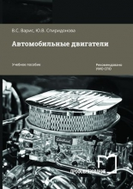 | Варис, В. С. Автомобильные двигатели : учебное пособие для СПО / В. С. Варис, Ю. В. Спиридонова. – Саратов : Профобразование, 2019. – 181 c. – ISBN 978-5-4488-0257-7. – Текст : электронный // Электронно-библиотечная система IPR BOOKS : [сайт]. – URL: http://www.iprbookshop.ru/83328.html (дата обращения: 11.11.2020). – Режим доступа: для авторизир. пользователей до 31 декабря.
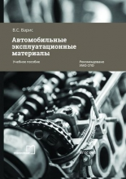 | Варис, В. С. Автомобильные эксплуатационные материалы : учебное пособие для СПО / В. С. Варис. – Саратов : Профобразование : Ай Пи Эр Медиа, 2019. – 148 c. – ISBN 978-5-4486-0178-1. – Текст : электронный // Электронно-библиотечная система IPR BOOKS : [сайт]. – URL: http://www.iprbookshop.ru/98583.html (дата обращения: 11.11.2020). – Режим доступа: для авторизир. пользователей до 31 декабря.
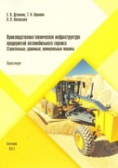 | Производственно-техническая инфраструктура предприятий автомобильного сервиса. Практикум : учебное пособие / Е. В. Дуганова, С. Н. Глаголев, И. А. Новиков, А. Н. Новиков. – Белгород : Белгородский государственный технологический университет им. В.Г. Шухова, 2018. – 133 c. – ISBN 978-5-361-00159-0. – Текст : электронный // Электронно-библиотечная система IPR BOOKS : [сайт]. – URL: http://www.iprbookshop.ru/89848.html (дата обращения: 11.11.2020). – Режим доступа: для авторизир. пользователей до 31 декабря.
35.02.01 Лесное и лесопарковое хозяйство

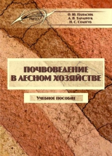 | Панасюк, О. Ю. Почвоведение в лесном хозяйстве : учебное пособие / О. Ю. Панасюк, А. В. Таранчук, Н. С. Сологуб. – Минск : Республиканский институт профессионального образования, 2019. – 331 c. – ISBN 978-985-503-953-3. – Текст : электронный // Электронно-библиотечная система IPR BOOKS : [сайт]. – URL: http://www.iprbookshop.ru/93434.html (дата обращения: 11.11.2020). – Режим доступа: для авторизир. пользователей до 31 декабря.
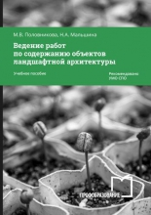 | Половникова, М. В. Ведение работ по содержанию объектов ландшафтной архитектуры : учебник для СПО / М. В. Половникова, Н. А. Мальшина. – Саратов : Профобразование : Ай Пи Ар Медиа, 2020. – 193 c. – ISBN 978-5-4488-0879-1. – Текст : электронный // Электронно-библиотечная система IPR BOOKS : [сайт]. – URL: http://www.iprbookshop.ru/97303.html (дата обращения: 11.11.2020). – Режим доступа: для авторизир. пользователей до 31 декабря.

